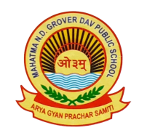
MAHATMA N.D. GROVER D.A.V. PUBLIC SCHOOL
NH-33, GOSAINDIH, BUNDU, RANCHI-835204
An English Medium Co-Education School
Affiliated to CBSE New Delhi | Affiliation No.- 3430692
Website: http://davbundu.com/ Email- mndgdavschool@gmail.com

प्रेस विज्ञप्ति
13 मई 2025: बुंडू
सी बी एस ई द्वारा आयोजित दसवीं की परीक्षा में महात्मा एन डी ग्रोवर डी ए वी पब्लिक स्कूल, बुंडू का शत प्रतिशत रिजल्ट ।
सी बी एस ई बोर्ड द्वारा आयोजित दसवीं कक्षा के परीक्षा का परिणाम मंगलवार, 13 मई को जारी किया गया जिसमे विद्यालय के बच्चों का उत्कृष्ट प्रदर्शन रहा ।
इस वर्ष कुल 31 छात्रों ने दसवीं की परीक्षा दी थी जिसमे सभी विद्यार्थी उतीर्ण हुए ।
सृष्टि कुमारी एवं मानव साहित्य 92 % लाकर संयुक्त रूप से विद्यालय टॉपर बने । वहीं शौर्य शर्मा - 91 %, शुभम कुमार साहू -89%, आदित्य कुमार गुप्ता- 87% अंक प्राप्त किए l 17 छात्रों ने 75% से अधिक अंक प्राप्त किया ।
छात्रों के उत्कृष्ट प्रदर्शन से विद्यालय प्रबंधन समिति ने प्रसन्नता व्यक्त करते हुए कहा कि बच्चों ने कड़ी मेहनत एवं लगन से सफलता प्राप्त किया । विद्यालय प्रबंधन समिति, प्राचार्य तथा शिक्षकगण ने छात्रों को उज्जवल भविष्य के लिए शुभकामनाएं दी ।
OUR ACHIEVERS OF AISSE 2024-25


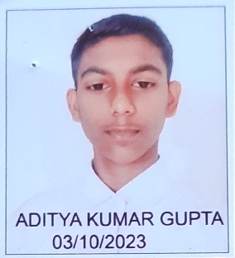



SUMIT KR. SAHU
86.0 %
UTSAV KR. THAKUR
84.0 %
ANJALI KUMARI
83.0 %
SHWETA KUMARI
82.0 %
MANAV SAHITYA
92.0 %
SHRISHTI KUMARI
92.0 %

ADITYA KR. GUPTA
87.0 %
SHOURYA SHARMA
91.0 %
SHUBHAM KR SAHU
89.0 %
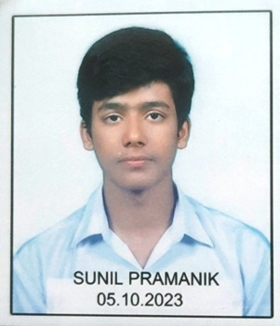
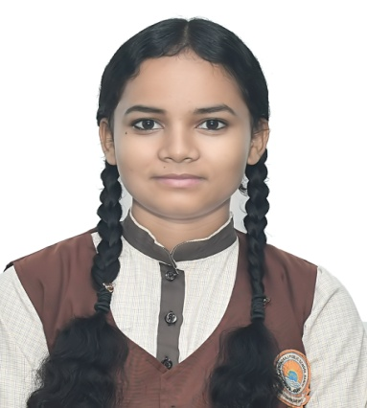
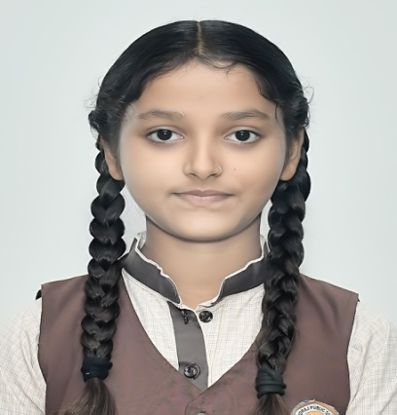



SUNIL KR. PRAMANIK
79.0 %

